

{ 通用日志组件 }

使用说明书

文件状态：  [√] 草稿  [ ] 正式发布  [ ] 正在修改 | 文件标识： | Scal-Project-Use-Ins
文件状态：  [√] 草稿  [ ] 正式发布  [ ] 正在修改 | 当前版本： | 1.0
文件状态：  [√] 草稿  [ ] 正式发布  [ ] 正在修改 | 作 者：
文件状态：  [√] 草稿  [ ] 正式发布  [ ] 正在修改 | 完成日期：

机构公开信息
版 本 历 史

版本/状态 | 作者 | 参与者 | 起止日期 | 备注
1.0/草稿 | 柳忠松 | 柳忠松 | 2012-4-25至2012-5-2

目 录
0. 组件介绍 4
0.1 功能介绍 4
0.2 作者 4
0.3 术语与缩写解释 4
1. 组件配置方法 5
1.1 开发语言及环境 5
1.2 安装步骤 5
2. 组件使用详解 5
2.1 示例A 5
2.n 示例N 5
3. 注意事项 5
4. 其他 5

0. 组件介绍

0.1 功能介绍
通用日志组件以接口与组件的方式提供添加、查询日志信息的功能，日志形式包括数据库日志、系统日志、文件日志。
通过配置相关存储路径，通用日志组件可以自动生成日志存储文件、数据库日志表及相关存储过程，方便项目开发中的应用。

0.2 作者
作者：柳忠松
时间：2012-4-25

0.3 术语与缩写解释
缩写、术语 | 解 释

组件配置方法

开发语言及环境
开发语言：C#
.Net版本：.Net Framework4.0
适用系统平台：微软windows系列系统平台

安装步骤
右键单击项目工程，选择在Windows资源管理器中打开文件夹，打开bin文件夹。将日志组件Scal.IT.Log.dll复制放入bin文件夹中。如下图所示：
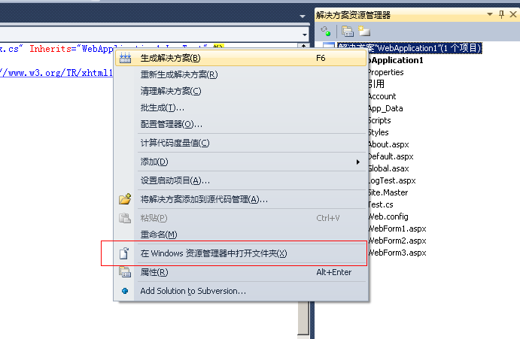
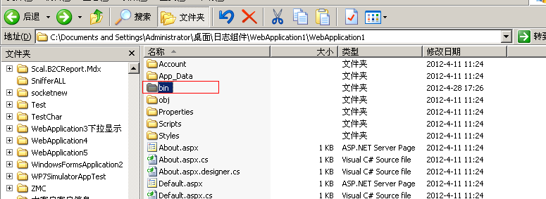
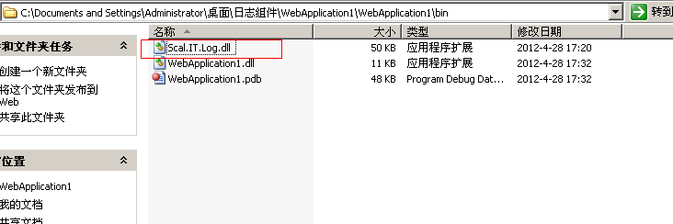
在项目中添加引用。如下图所示：
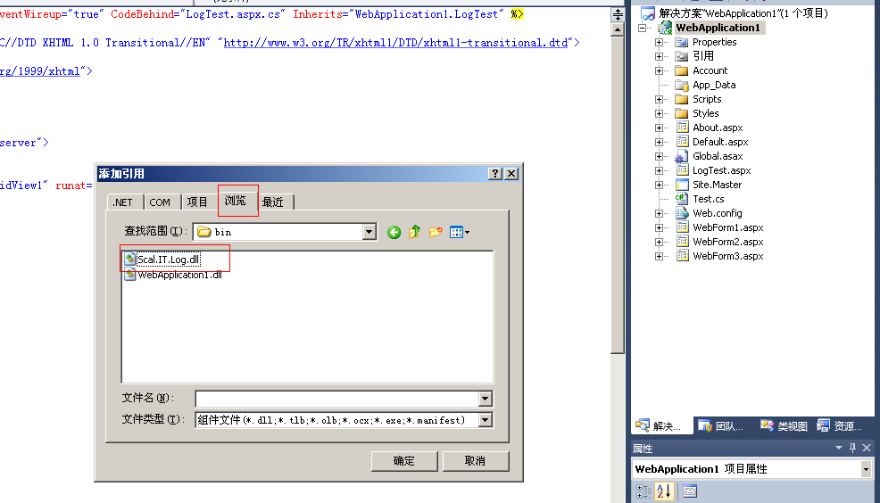
再要使用通用日志组件的页面引用命名空间。如下图所示：
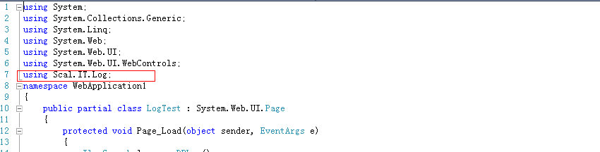
在web.config文件中添加相关配置。
如果需要添加数据库日志，需要在connectionStrings节点添加数据库连接，节点名为” ConnectionString”,例如<add name="Scal.IT.Log.DB"
connectionString="server=172.18.19.50;database=CmsTest;uid=sa;password=windows;"
providerName="System.Data.SqlClient" />。
如果需要添加事件日志，需要者appSettings节点添加数据源名称配置节点，节点名为”eventSouce”，例如<add key="Scal.IT.Log.EventSouce" value="demoProject"/>。
如果需要添加文件日志，需要者appSettings节点添加文件日志路径配置节点，节点名为”filePath”，例如<add key="Scal.IT.Log.FilePath" value="d:/log"/>。
如下图所示：
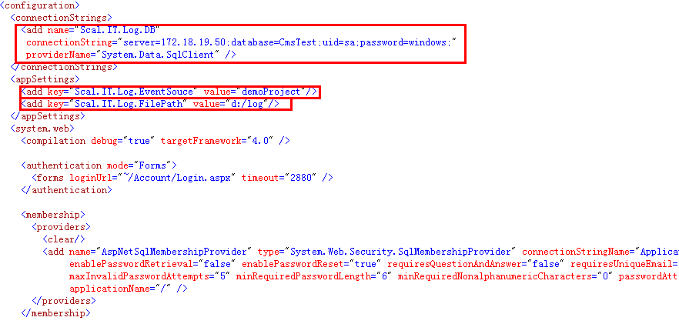

2. 组件使用详解

2.1 添加数据库日志
代码示例如下：
LogEntity arg = new LogEntity();
arg.ID = 0;//日志ID
arg.AssociateID = 12;////外部关联ID
arg.ModuleName = "测试模块"; //模块名称
arg.LogContent = "测试添加日志"; //日志内容
arg.LogType = 0; //日志类型，0：普通信息，1：错误信息，2：警告信息
arg.OperateType = 0;//操作类型表征含义自定义
arg.CreateTime = DateTime.Now; //记录时间
arg.Name = "测试记录人"; //记录人
arg.F1 = 0; //附件字段1
arg.F2 = String.Empty; //附件字段2

ILog logDB = new DBLog();
logDB.WriteLog(arg);

2.2 添加系统事件日志
代码示例如下：
LogEntity arg = new LogEntity();
arg.ID = 0;//日志ID
arg.AssociateID = 12;////外部关联ID
arg.ModuleName = "测试模块"; //模块名称
arg.LogContent = "测试添加日志"; //日志内容
arg.LogType = 0; //日志类型，0：普通信息，1：错误信息，2：警告信息
arg.OperateType = 0;//操作类型表征含义自定义
arg.CreateTime = DateTime.Now; //记录时间
arg.Name = "测试记录人"; //记录人
arg.F1 = 0; //附件字段1
arg.F2 = String.Empty; //附件字段2

ILog logEvent = new EventLog();
logEvent.WriteLog(arg);

2.3 添加文件日志
代码示例如下：
LogEntity arg = new LogEntity();
arg.ID = 0;//日志ID
arg.AssociateID = 12;////外部关联ID
arg.ModuleName = "测试模块"; //模块名称
arg.LogContent = "测试添加日志"; //日志内容
arg.LogType = 0; //日志类型，0：普通信息，1：错误信息，2：警告信息
arg.OperateType = 0;//操作类型表征含义自定义
arg.CreateTime = DateTime.Now; //记录时间
arg.Name = "测试记录人"; //记录人
arg.F1 = 0; //附件字段1
arg.F2 = String.Empty; //附件字段2

ILog logFile = new FileLog();
logFile.WriteLog(arg);
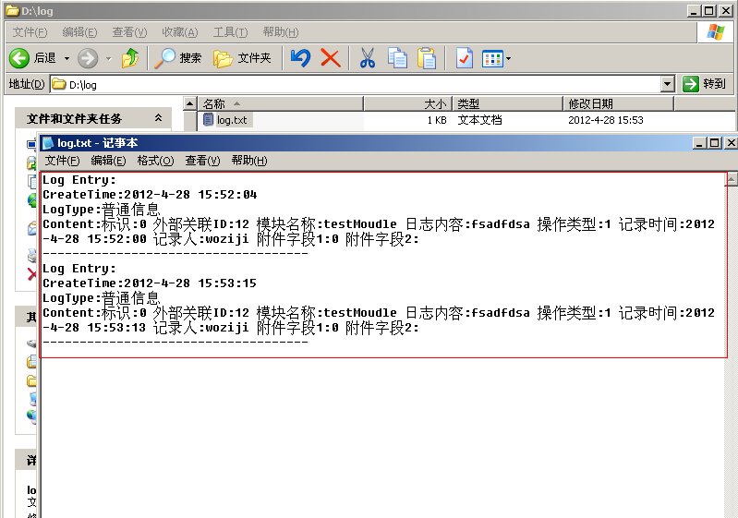

2.4 查询单个数据库日志
代码示例如下：
IlogSearch log = new DBLog();
LogEntity result = log.SearchLogSingle(0);//传入参数为日志ID

2.4 按指定条件查询数据库日志
若查询全部日志，代码示例如下：
IlogSearch log = new DBLog();
List<LogEntity> result = log.SearchLogCollection(" LogType = 0", " CreateTime DESC");//第一个参数为查询条件，第二个参数为排序条件

若查询日志分页，代码示例如下：
IlogSearch log = new DBLog();
int totalSize=0;
int totalPage=0;
List<LogEntity> result = log.SearchLogCollection(" LogType = 0", " CreateTime DESC", 20, 2, out totalSize, out totalPage);
//第一个参数为查询条件，第二个参数为排序条件，第三个参数为页面大小，第四个参数为当前页，第五个参数返回日志总条数，第六个参数返回日志总页数

3. 注意事项
无

4. 其他
无

